**Представление целых чисел в ячейке памяти 1 байт**

**Знак**

|  |  |
| --- | --- |
| Положительные | Отрицательные |

**Числовой промежуток**

|  |  |
| --- | --- |
| 0…127 | -128 …-1 |

**Алгоритм перевода**

|  |  |
| --- | --- |
| Прямой код числа:   * Перевести в двоичную систему счисления. * Дополнить слева нулями до 8 разрядов. | Дополнительный код  числа:   * Получить прямой код модуля числа. * Получить обратный код: Заменить единицы нулями и нули единицами. * Прибавить 1 к обратному коду числа. |

**Представление чисел в формате с плавающей запятой.**

* Вещественные числа хранятся и обрабатываются в компьютере в формате с плавающей запятой.
* Формат чисел с плавающей запятой базируется на экспоненциальной форме записи.

**Экспоненциальная форма записи числа**

m- мантисса числа;

q - основание системы счисления;

n- порядок числа.

Мантисса отвечает условию:

1/n<=|m|<1.

Это означает, что мантисса должна быть правильной дробью и иметь после запятой цифру отличную от О.

15,425 = 154,25 • 10-1 = 1542,5 • 10-2 =0,015425 • 103 = 0,15425 • 102

**Упражнение 5**

Преобразуйте десятичное число 888,888 в экспонинциальную форму с нормальной мантиссой.

Решение.

m=0,888888

Порядок n=3

888,888=0,888888*10(3)

Упражнение 6

Перевести сложение чисел

*and*

*Произведем выравнивание порядков и сложение мантисс:*

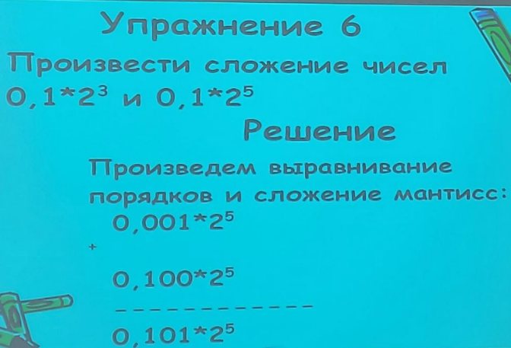

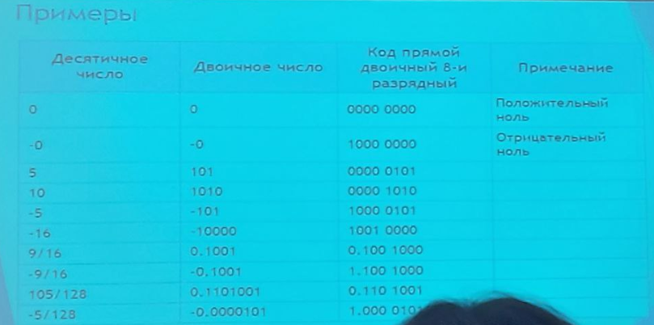

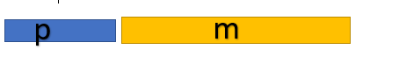

Порядок со сдвигом р = е+Е(сдвиг)

Дробная часть мантиссы m=M-1

Целая часть М всегда 1, поэтому не хранится в памяти

Знаковый биит

0, если s=1

1, если s=-1

Арифметика 0

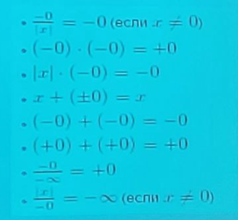

NaN(not a number) - неопределенность

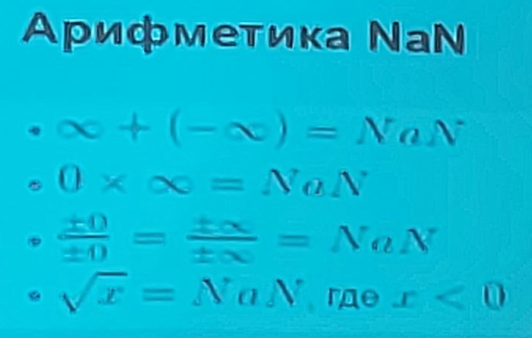

Представление бсконечности

**Размещение числовых данных в памяти**

Пример: число 16755285

00000000111111111010101001010101

От старшего к младшему

|  |  |  |  |  |
| --- | --- | --- | --- | --- |
| **адрес** | **0** | **1** | **2** | **3** |
| **биты** | **00000000** | **11111111** | **10101010** | **01010101** |

От младшего к старшему

|  |  |  |  |  |
| --- | --- | --- | --- | --- |
| **адрес** | **0** | **1** | **2** | **3** |
| **биты** | **01010101** | **10101010** | **11111111** | **00000000** |

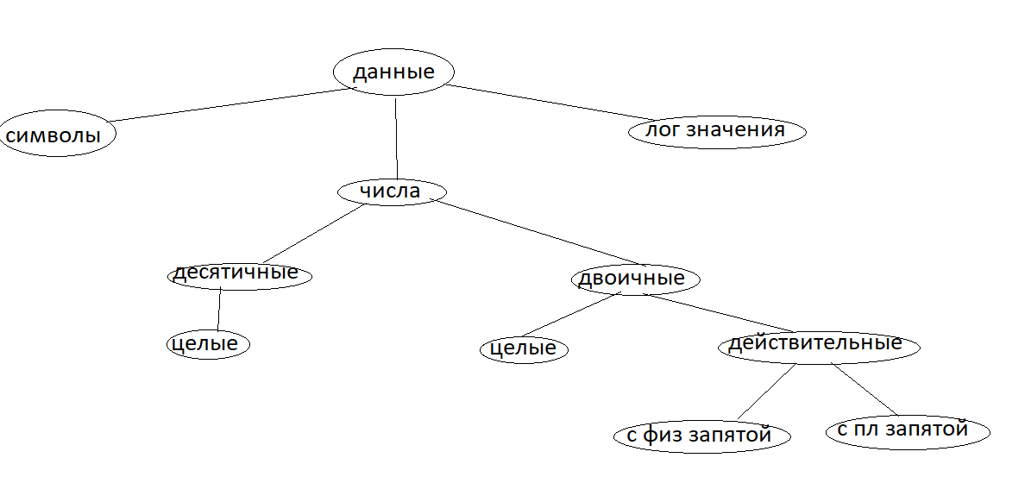

**Принцип обезличивания кода**

либо код буквы М, либо цвет одного из пикселей. Один и тот же код разными программами может рассматриваться и как число, и как текст, и как изображение, и как звук. Все это определяется кодом программы.

Код

:

Текстовый формат, кодировка Windows1251(B << дR)

Текстовый формат, кодировка КОИ-8(б L ДR)

Текстовый формат, кодировка ГОСТ(Т л ф R)

**Надежность кодирования данных**